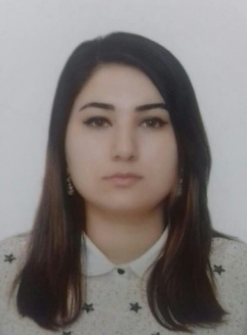

|  |  |  |
| --- | --- | --- |
| **Ad/Soyad/Ata adı** | ***Əli-zadə Aygün Etram qızı*** | |
| **Doğum tarixi və yeri** | ***23.05.1992 Bakı şəhəri*** | |
| **Yaşayış ünvanı** | ***Bakı şəh., Sabunçu r-nu, Albalılıq 2, ev 1217A*** | |
| **Əlaqə nömrələri** | **Ev:**  ***0124537683*** | **Mobil: 0997575099** |
| **Ailə üzvünün nömrəsi: 0557575099** |
| **Hərbi mükəlləfiyyət** | ---- | |
| **Ailə vəziyyəti (evli,subay)** | ***Evli*** | |
| **Təhsil (orta, orta ixtisas, ali)** | ***Natamam Ali*** | |

|  |  |  |
| --- | --- | --- |
| **Ali və ya Orta İxtisas Təhsil Müəssisənin Adı** | **Təhsil aldığınız müddət**  **(.... ildən - .... ilədək)** | **Əldə edilmiş ixtisas və dərəcə** |
| ***Səbail r-nu 203 saylı orta məktəb***  ***Xəzər r-nu 234 saylı orta məktəb*** | ***1998-2002***  ***2002-2007*** | ***Orta təhsil*** |
| ***Turizm və Sosial Xidmətlər üzrə 5 saylı Bakı Peşə Liseyi*** | ***2020-2021*** | ***Orta ixtisas***  ***Qənnadçı-Şirniyyatçı*** |
| ***Atatürk Üniversitesi*** | ***2023-2027*** | ***Natamam Ali***  ***İşletme*** |

* İş təcrübəsi: ( Son 3 iş yerinizi sadalayın, yaxud Təcrübəsiz kimi qeyd edin)

|  |  |  |  |
| --- | --- | --- | --- |
| **İş yerinin adı** | **Tutduğunuz vəzifə** | **İşlədiyiniz illər** | **Aylıq əmək**  **haqqı** |
| ***EcoDry*** | ***Satış Meneceri*** | ***2022-2023*** | ***700*** |
| ***Sea Breeze Resort*** | ***Xəzinədar*** | ***2021-2024*** | ***1000*** |
| ***Ravy Hospitality*** | ***Filial Meneceri*** | ***2024-2025*** | ***1200*** |